FASES REQUERIMIENTO DE SOFTWARE

1. Descripcion general del requerimiento 1
2. Analisis de requisitos y requerimientos 2
4. Levantamiento del requerimiento detallado 6
5. Diseño de la arquitectura de solucion 8

DESCRIPCION GENERAL DEL REQUERIMIENTO

PROYECTO | Abogabot
Nombre Requerimiento: | Abogabot
Fecha Solicitud: | 21/02/2022
Responsable(s) Solicitud: | Juan
Dependencia(s) Solicitante: | Despacho de abogados
Responsable Funcional designado por el equipo de desarrollo de software: | José Andrés Pérez López

ANALISIS DE REQUISITOS Y REQUERIMIENTOS

Modelamiento de Negocio
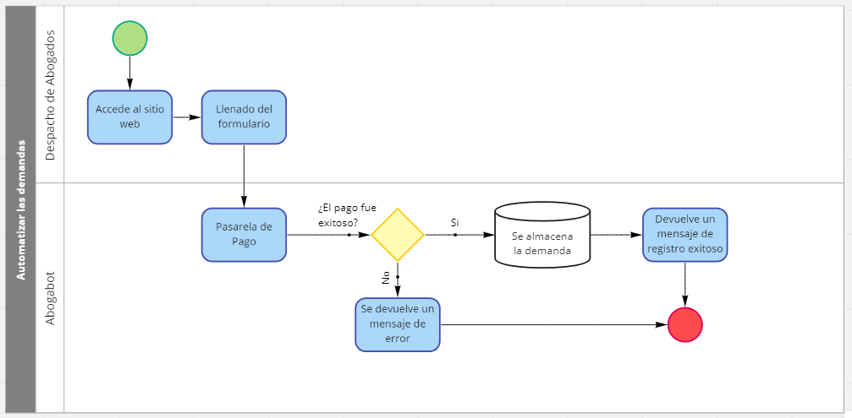
Términos de Referencia
Alcance de la solución | Los usuarios podrán registrarse e iniciar sesión en el sitio web.  Los usuarios deben llenar un formulario para generar una demanda.  Pasarela de pago.  Los usuarios tendrán una sección donde podrán ver los estados de sus demandas.  Las actualizaciones de la demanda se enviarán por correo a los usuarios  Las demandas SOLO serán generadas en formatos Word.
Interesados en la solución
  Nombre/Rol/Perfil | Descripción
  Administrador | Sera el encargado de administrar el sitio web, además de la revisión de las demandas generadas al igual que los pagos que se han realizado.
  Cliente | Podrán generar demandas al igual que podrá ver los estatus de las demandas que ha generado.
Requisitos Técnicos | Tipo de Desarrollo | Web Escritorio Móvil Servicio Web  Servicio Windows Otro:__________________
Requisitos Técnicos | Base de Datos | Oracle  SQL Server  MySQL  MongoDB  Otro:__________________ | Versión  _______  _______  _______  _______  _______  _______
Requisitos Técnicos | Lenguaje | C#  VB  PHP  Java  JavaScript  Otro:___________________ | Versión  _______  _______  _______  _______  _______  _______  _______
Viabilidad Técnica | Luego de adelantado el análisis de los requisitos y requerimientos es viable proponer una solución técnica para esta solicitud: SI (X) NO ( )

LEVANTAMIENTO DEL REQUERIMIENTO DETALLADO
HISTORIAS DE USUARIO
Nº. |  | 1
Titulo |  | Generar Demanda
Fecha |  | 28/02/2022
Estimación |  | 1
Característica/Funcionalidad
Permitirá que los clientes puedan generar sus demandas mediante formularios en el sitio web Abogabot
Razón/Resultado
Para el ahorro de tiempo del cliente en ir hasta el despacho para la generación de su demanda ya que este lo podrá realizar desde cualquier dispositivo que cuente con internet.

Criterios de Aceptación
Nº | Titulo |  | Contexto | Evento
1... | Título del escenario |  | Descripción de la situación que presenta el criterio de aceptación: | Cuando o en qué momento ocurre el contexto
1 | Acceder al sitio web |  | El cliente debe acceder al sitio web mediate la url proporcionada, y después selecciona “Generar Demanda”. | Cuando un cliente quiera hacer una demanda.
2 | Llenado del formulario. |  | El cliente debe llenar todos los campos del formulario. | Después de haber dado clic en “Generar Demanda”.
3 | Pasarela de Pago |  | El cliente debe realizar el debido pago del servicio para poder generar con éxito su demanda. | Después de haber completado el formulario.

DISEÑO DE LA ARQUITECTURA DE SOLUCION

Vista Lógica
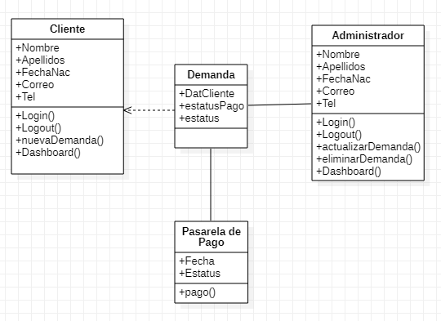

Vista de Implementación
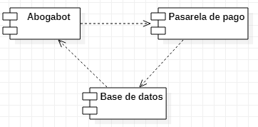

Vista de Proceso
Vista de Física
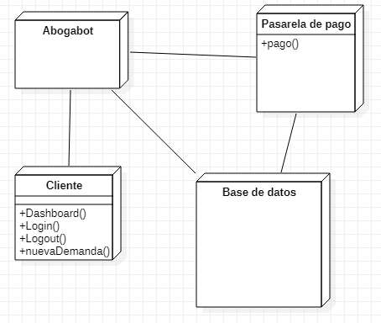

Prototipos de interfaces de usuario
